KARTA PRODUKTU
TIPI TOWER nr kat. 1630
Wymiary urządzenia:  Długość: 13,4m  Szerokość: 8,3m  Wysokość: 7,5m  Przestrzeń minimalna: 17,1m x 12,0m  Grupa wiekowa: od 5 do 14 lat  Głębokość posadowienia: 1,0m  Wysokość swobodnego upadku: 1,5m | 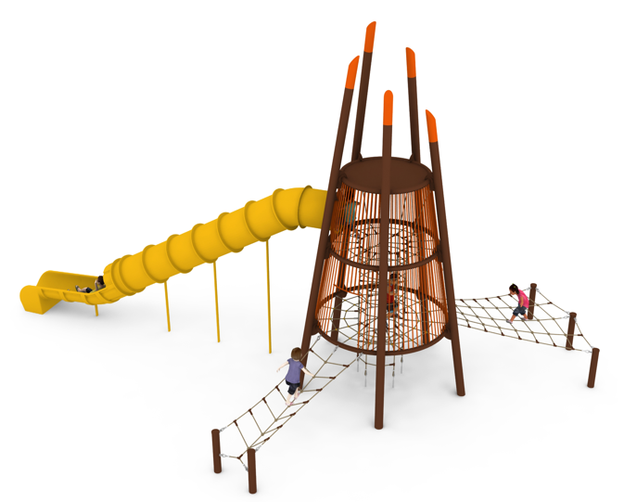

Wytyczne dotyczące materiałów i technologii wykonania urządzenia
TIPI TOWER to urządzenie w kształcie ściętego ostrosłupa, składające się z 5 słupów stalowych wykonanych z rur średnicy 168.3mm o różnej długości, stanowiących konstrukcję nośną dla stalowych łuków giętych z rur średnicy 88.9mm, tworzących okręgi na których zawieszone są sieci linowe. Konstrukcja stalowa zabezpieczona przed korozją poprzez cynkowanie ogniowe oraz malowanie proszkowe. Poziome sieci linowe znajdują się na wysokościach 1.50m oraz 3.30m powyżej poziomu terenu. Wewnątrz konstrukcji zawieszony jest szyb linowy, zamocowany na górze na poziomie 4.70m i przebiega przez obie poziome sieci linowe do poziomu terenu. Na dole szyb zakotwiony jest w gruncie za pomocą śrub rzymskich umożliwiających naciąg. Szyb wyposażony jest w 4 półpiętra linowe, uniemożliwiające upadek z wysokości większej niż 1.50m.
Dodatkowo na zewnątrz urządzenia znajduje się sieć linowa oraz mostek linowy, stanowiące dodatkowe wejścia na poziom linowy zamocowany na wysokości 1.50m, zamocowane z jednej strony do łuków konstrukcji stalowej urządzenia, z drugiej strony do słupów stalowych średnicy 139.7mm. Elementy linowe wykonane są z lin poliamidowych, plecionych, klejonych o średnicy 18mm, połączonych złączkami wykonanymi z aluminium, stali nierdzewnej oraz tworzyw sztucznych. Połączenia sieci linowej z konstrukcją stalową zapewnione jest za pomocą elementów wykonanych z aluminium, stali nierdzewnej, stali cynkowanej.
Na poziomie 3.30m znajduje się część startowa zjeżdżalni rurowej. Zjeżdżalnia wykonana z polietylenu.
Posadowienie konstrukcji stalowej wykonane jako stopy żelbetowe.

Obszar upadku urządzenia powinien zostać wykonany na nawierzchni zgodnie z normą PN EN 1176- 1:2017-12. Do wykonania montażu niezbędna jest możliwość dojazdu ciężkiego sprzętu budowlanego.

W trosce o bezpieczeństwo dzieci oraz jakość urządzeń wymaga się, aby urządzenia posiadały certyfikat na zgodność z normami PN EN 1176-1:2017-12, PN EN 1176-11:2014-11, PN EN 1176-3:2017-12 wydane w systemie akredytowanym przez Państwowe Centrum Akredytacji lub krajowej jednostki akredytującej pozostałych Państw członkowskich, zgodnie z Rozporządzeniem Parlamentu Europejskiego i Rady Unii Europejskiej (WE) nr 765/2008”.

